TRABALHO DE BANCO DE DADOS, CONTRUIR O MODELO ABAIXO EM SQL:
COLOCAR HISTÓRIA E RESIQUITOS DO BANCO DE VOCÊS
MER/DER - IMOBILIÁRIA
COLOCAR IMAGEM DO MER

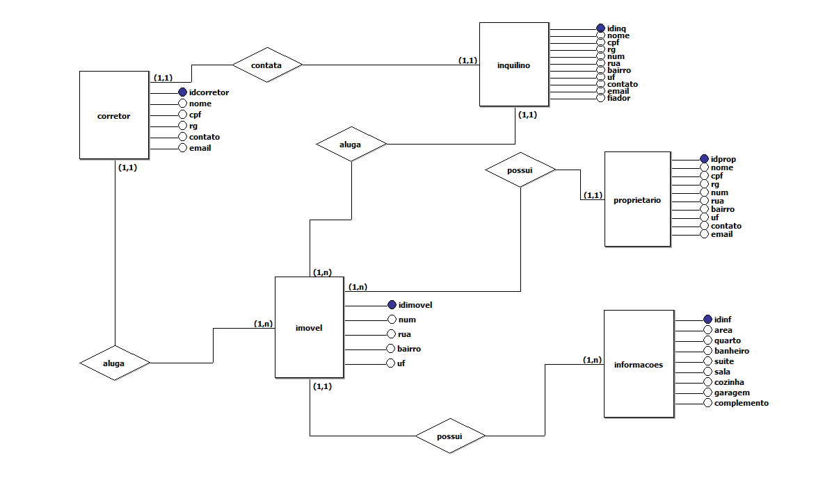

COLOCAR IMAGEM DO DER
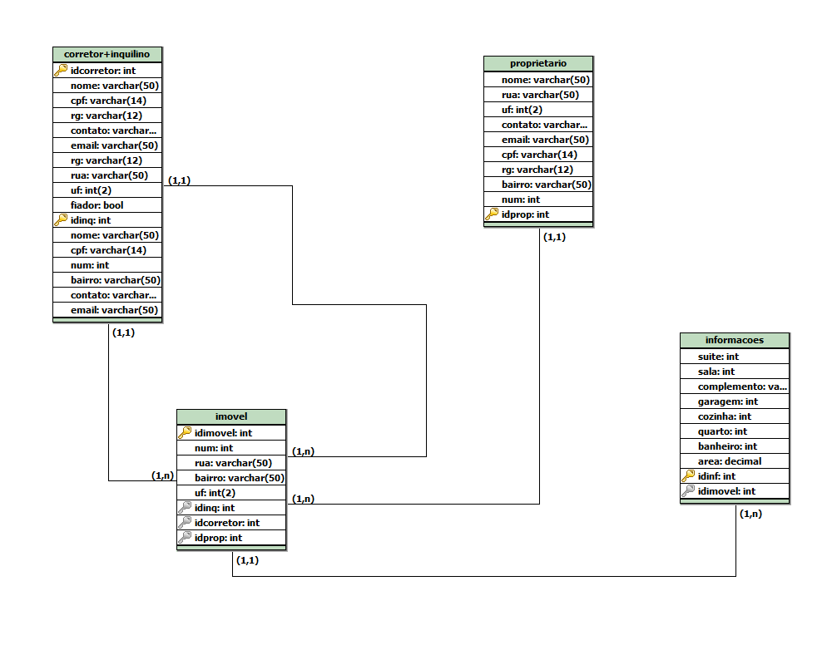

COLOCAR IMAGENS DO DICIONÁRIO DE DADOS DE CADA TABELA:
ALUGUEL
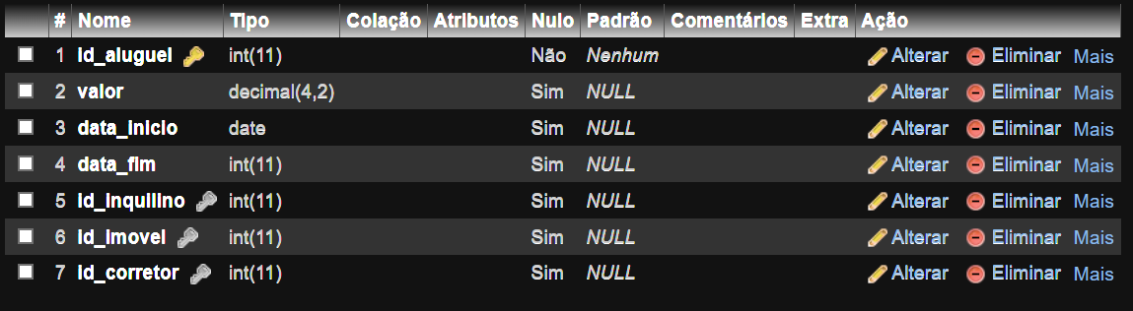
CORRETOR
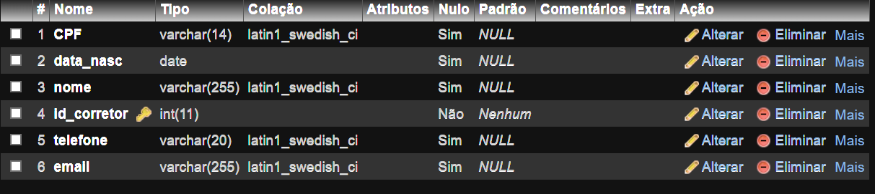

ENDEREÇO
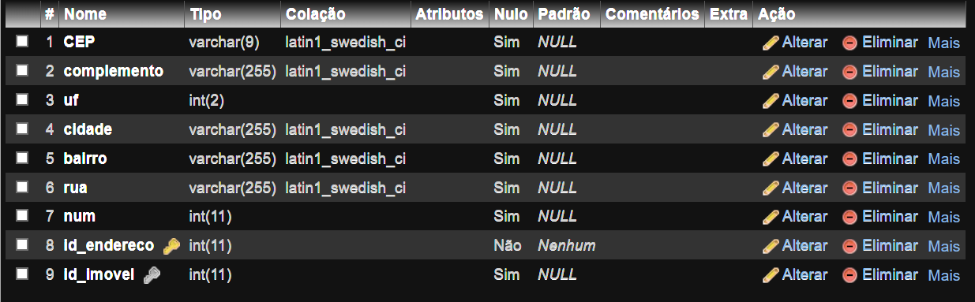
FIADOR
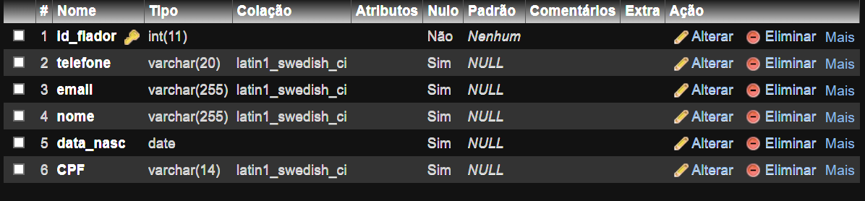
IMOVEL
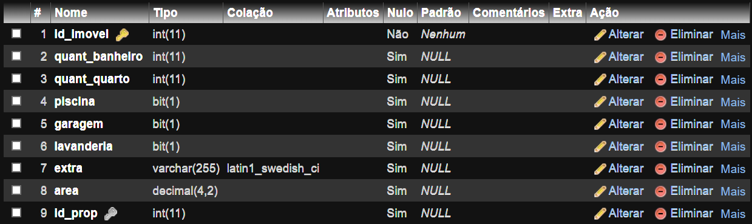
INQUILINO
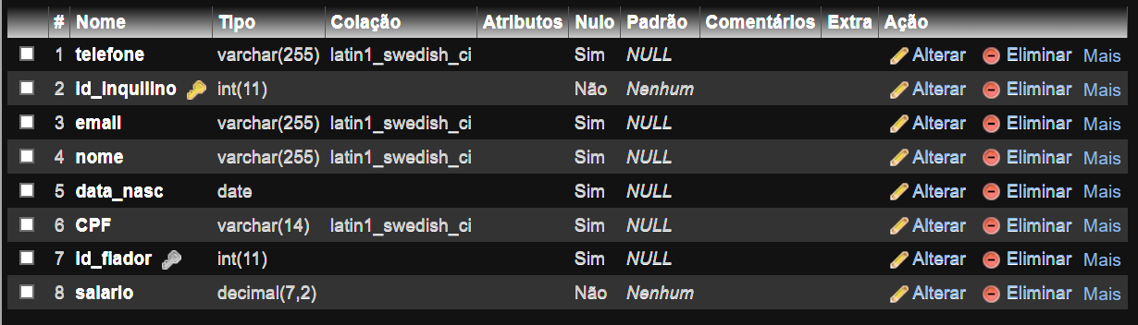
MIDIAS
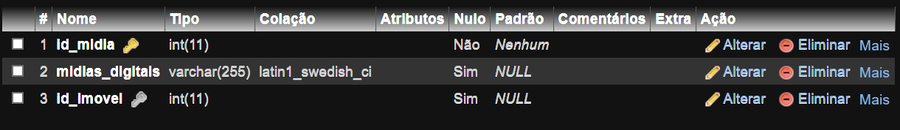
PROPRIETÁRIO
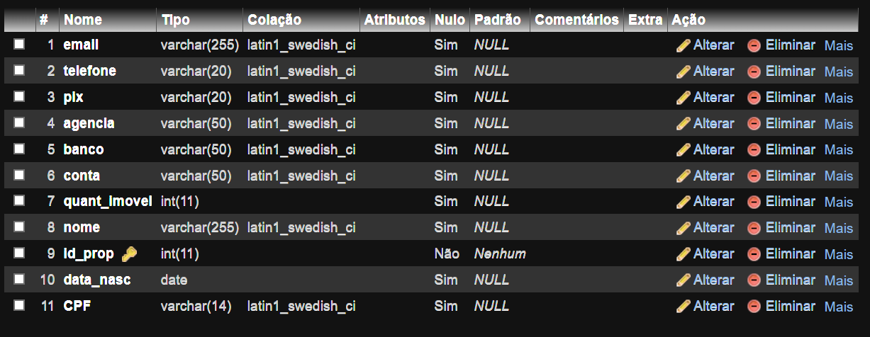
Responder os Seguintes Selects com os prints dos resultados:

1) Faltou criar alguns campos na tabela IMÓVEL, crie eles agora, use o comando Alter Table:
Atributo | QtCômodos | QtBanheiros | Garagem | Lavanderia
Tipo/Dominio | int | int | bit | bit
Tam | 11 | 11
Preenchimento | Not null | Not null | Not null | Not null
Obs |  |  | Campo booleano vai receber 0 ou 1 (Falso/Verdadeiro) | Campo booleano vai receber 0 ou 1 (Falso/Verdadeiro)

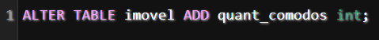

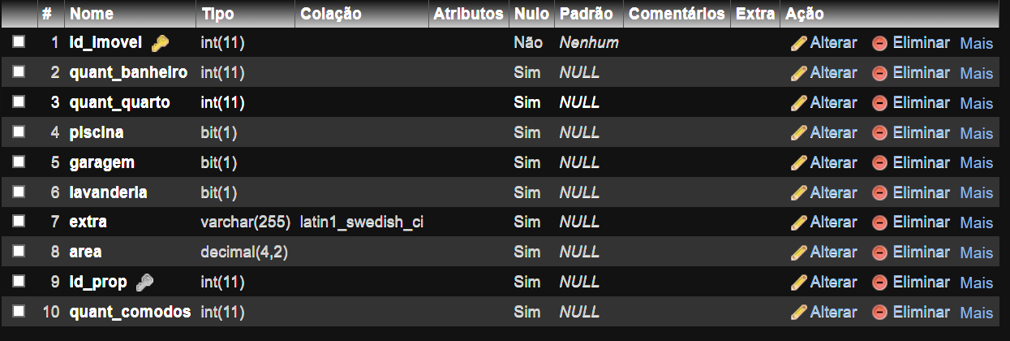

2) Depois de Criar esses Campos, preencha os de acordo com sua chave primária, de acordo com tabela abaixo, use o comando UPDATE:
imóvel
codImovel | QtComodos | QtBanheitos | Garagem | Lavanderia
1 | 4 | 1 | 1 | 1
2 | 6 | 2 | 1 | 1
3 | 2 | 1 | 0 | 1
4 | 4 | 1 | 0 | 1
5 | 5 | 2 | 1 | 0

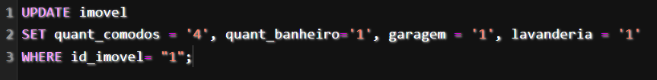
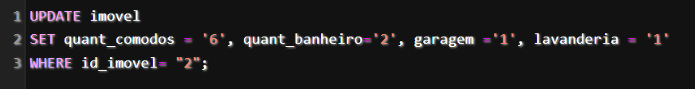
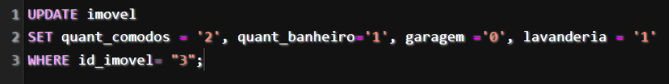
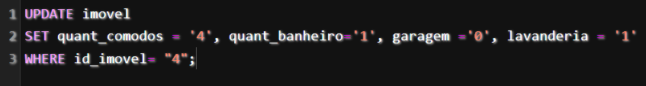
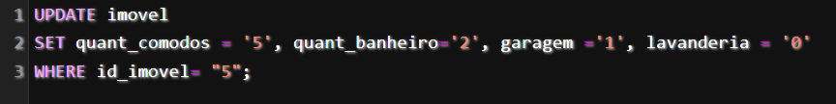

3) Também esquecemos de colocar alguns campos na tabela do inquilino, segue abaixo:
Atributo | salario | dataNasc
Tipo/Dominio | decimal | date
Tam | (7,2)
Preenchimento | Not null | Not null
Obs
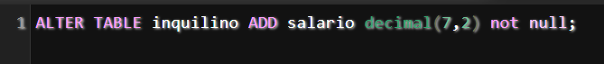
4) Depois de Criar esses Campos preencha os de acordo com sua chave primária, de acordo com tabela abaixo, use o comando UPDATE:
imóvel
codImovel | salario | dataNasc
INQ123 | R$ 2500.00 | 1981-12-21
INQ124 | R$ 1500.00 | 1974-02-14
INQ125 | R$ 4000.00 | 1960-06-02

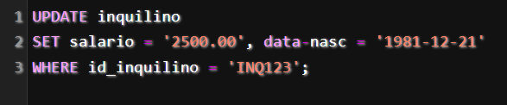
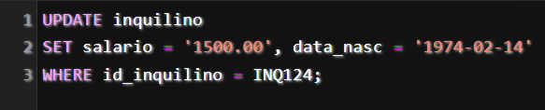
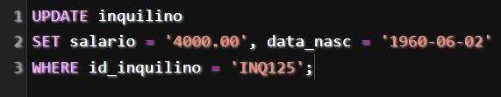
5) Selecione o nome e e-mail dos Proprietários que começam com a letra "C"

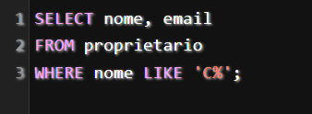

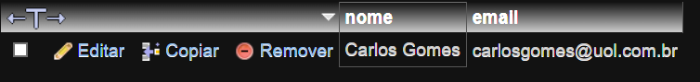

6) Selecione o nome e telCel dos Proprietários que contenham "Araújo" no nome

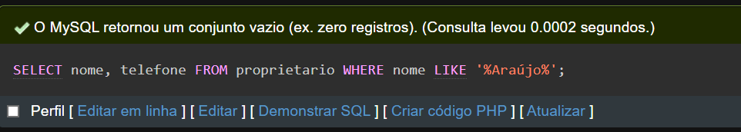

7) Atualizar o ddd 11 em todos os telefones dos proprietários, tanto os celulares como fixo.

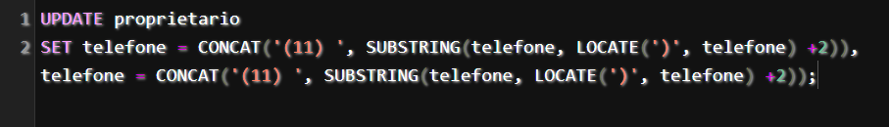
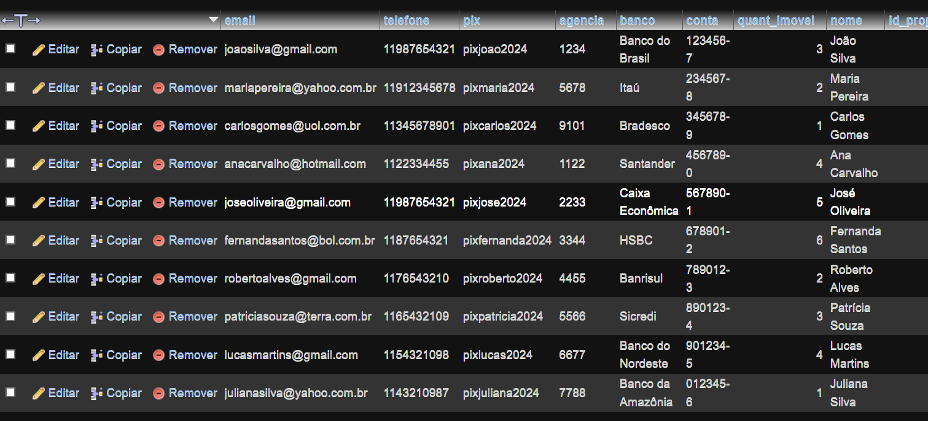

8) Selecione nome e datanasc dos inquilinos que começam com a letra “J”;

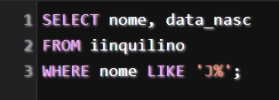

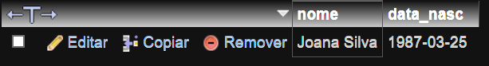
9) Selecione o nome e telefonecel e salário dos inquilinos que ganham mais de 2 mil reais em ordem alfabética.
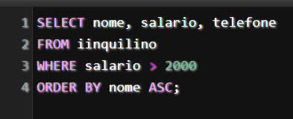
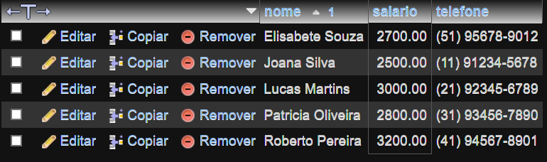
10) Selecione os inquilinos que nasceram entre os anos 1974 e 1981.
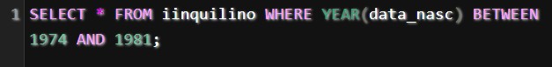
11) Selecione nome e datanasc da tabela inquilino, exibindo há quantos anos todos os inquilinos nasceram

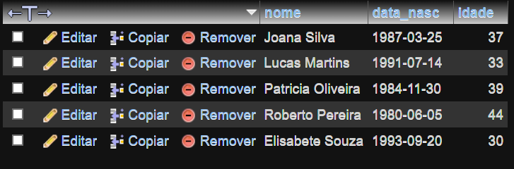
12) Agora para saber há quantos anos e meses eles nasceram?
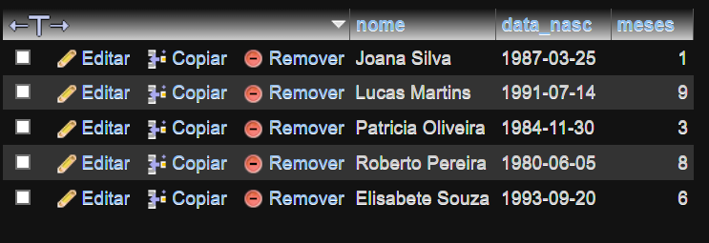
13) Selecione o nome e datanasc dos inquilinos que nasceram no dia 21:

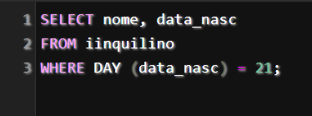
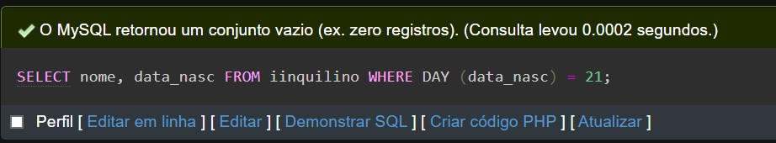

14) Selecione o nome e datanasc dos inquilinos que nasceram no mês 02:
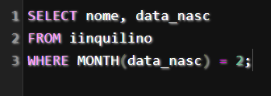
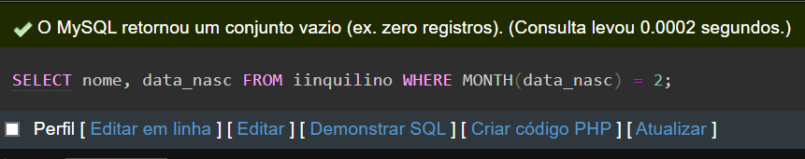
15) Selecione o nome e datanasc dos inquilinos que nasceram no ano de 1960:
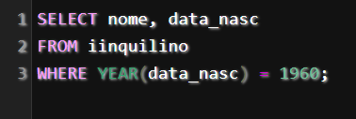
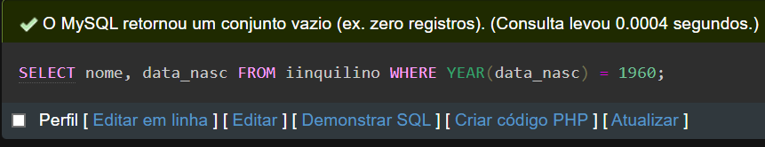
16) Selecionar os campos: codImóvel, bairro, cidade, qtComodos, ValorAluguel, dos imóveis disponíveis para aluguem na ordem do mais barato para o mais caro.
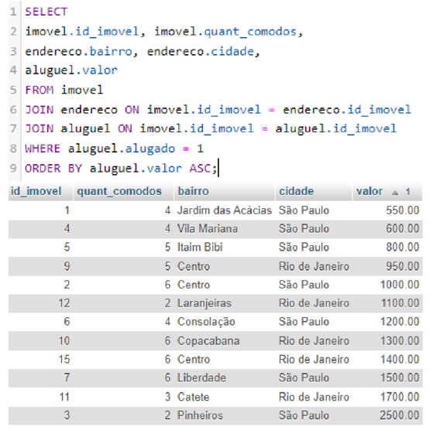
17) Selecione bairro, cidade, valorAluguel, QtComodos, garagem dos imóveis com valor do aluguel abaixo de 1000 reais e da cidade " Mauá".

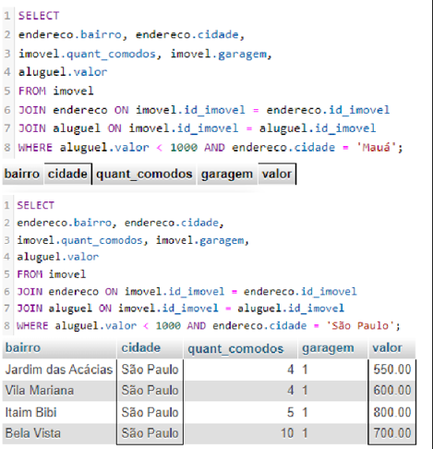
18) Selecione o valoraluguel, cidade, qtcomodos das cidade que começam com a letra “S”, que possuem garagem na ordem do mais barato para o mais caro.

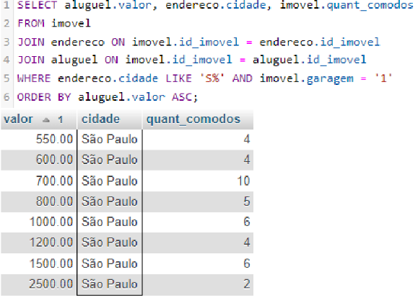

19) Selecione bairro, valorAluguel, Lavanderia, QtBanheitos dos imóveis do Bairro " Vila Delphi "

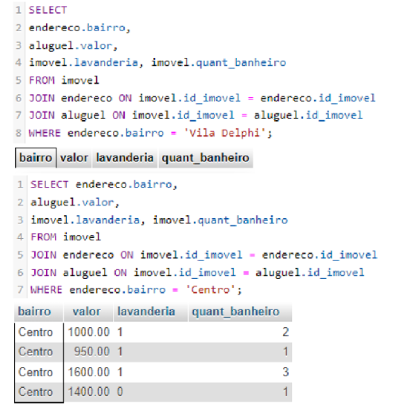
20) Selecione cidade, valorAluguel, qtcomodos, qtbanhe dos imóveis que tenham pelo menos 2 banheiros e o valor do aluguel esteja entre 500 e 100 reais, ordene do mais caro para o mais barato.

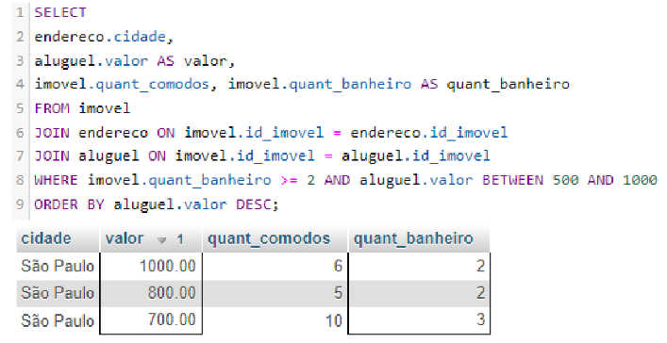
21) Atualize o e-mail do corretor Carmo para carmo.araujo@gmail.com

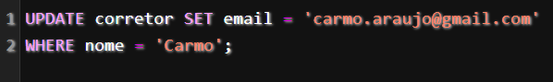

22) Simule um aumento de todos os Aluguéis, com 15% de aumento, mostre o cod imóvel e valoraluguel.

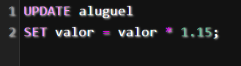
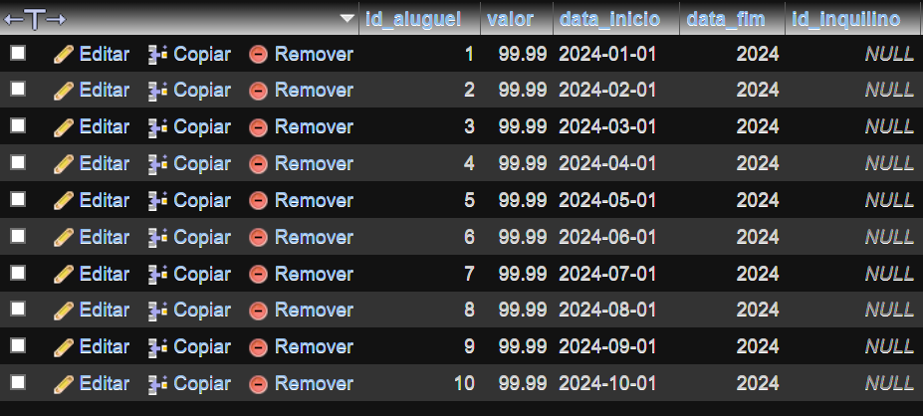

23) Agora de fato atualize todos os Aluguéis só que com 17% de aumento.

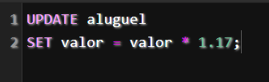
24) Selecionar cidade, ValorAluguel, Garagem dos imóveis com aluguel menor que 1000 reais.

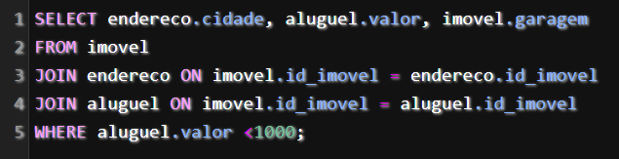

25) Selecionar o codaluguel, dataaluguel e cod inquilino dos aluguéis que vencem no dia 15

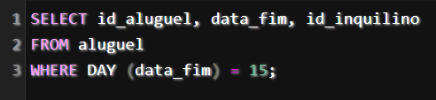
26) Faça o comando que Conte quantos registros de aluguéis tem nessa imobiliária

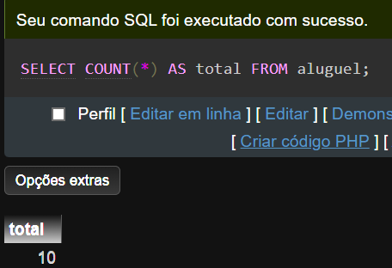

27) Faça o comando que calcule a média dos valores dos aluguéis

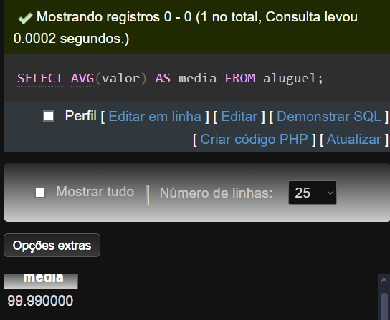

28) Selecione codimovel e o valorimovel mais caro

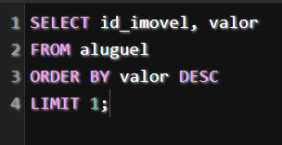
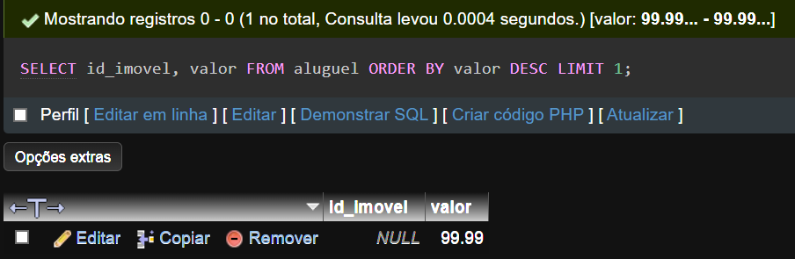
29) Selecione codimovel e o valorimovel mais barato

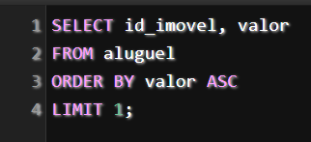
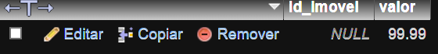

30) Mostre os contratos de aluguéis vencidos e mostre também a quantidade de dias que estão vencidos?

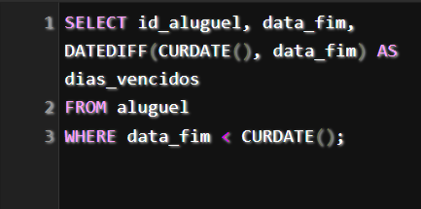
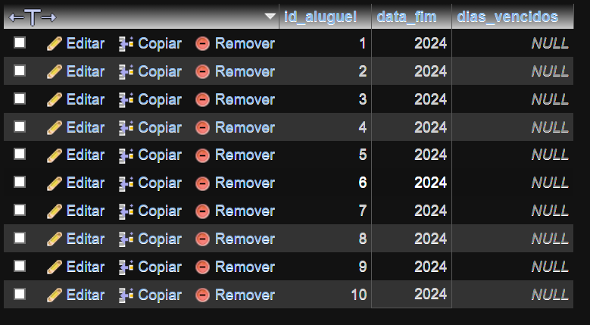

31) Faça a soma de todos os valoresalguel dos imóveis;

